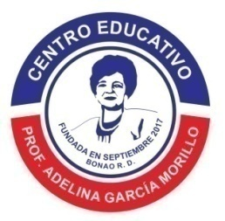

CENTRO EDUCATIVO

*Prof. Adelina García Morillo*

*Construyendo juntos el modelo educativo*

*“Educación para vivir mejor”*

**CONGRESO DE DESCENTRALIZACIÓN Y PARTICIPACIÓN**

**2023**

***Centro Educativo***

***Adelina García Morillo***

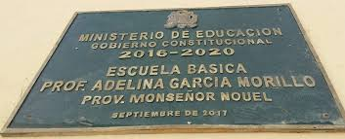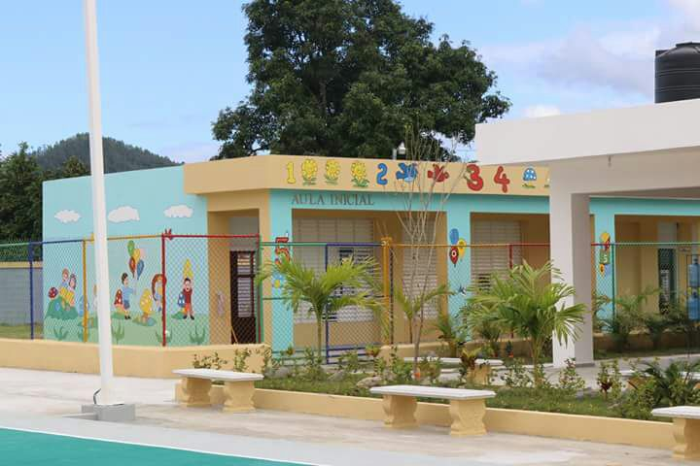

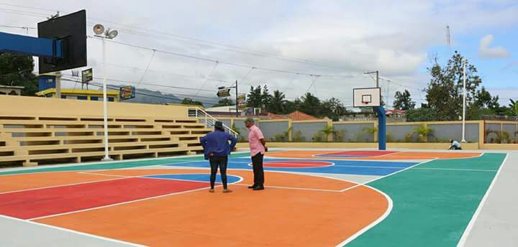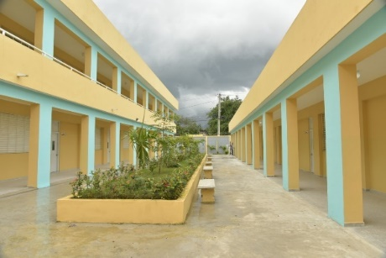

Tabla de contenido

**Datos Generales del Centro** 4

**Características del Centro Educativo** 5

Aspectos generales de la Provincia Monseñor Nouel 5

**Aspectos relativos de la Cuidad de Bonao** 5

**Cultura de Bonao** 5

**Población** 6

**Características Sociales del centro educativo** 6

**Características Económicas** 6

**Empresas:** 6

**Características Naturales** 7

**Características Educativas** 7

**Planta física** 7

**Representantes de la Junta de Centralización** 8

**Principios que sustentan la visión y la misión del centro educativo** 9

**Definición breve de cada principio** 9

**¿Quiénes somos?** 10

**MISIÓN** 10

**VISIÓN** 10

**¿De dónde venimos?** 10

**Marco Normativo:** 11

**Marco Histórico:** 11

**Transferencia de recursos:** 13

**Impacto de los recursos invertidos:** 13

**Adquisición de los Recursos del Centro Educativo** 15

**Adquisición de recursos en este momento.** 16

**Tabla de cotización por monto** 16

**Participación de la sociedad civil local** 17

**Lecciones aprendidas:** 17

**Proyecciones:** 18

**Referencias bibliográficas** 18



# **Datos Generales del Centro**

**Nombre del Centro:** Centro Educativo Adelina García Morillo

**Directora del centro:** Juliana Antonia Ogando

**Código de Centro Educativo:** 28093909

**Código (Sistema):** 15307

**Dirección:** Calle Isabela Católica # 41, Bonao, Prov. Monseñor Nouel, Rep. Dom.

**Teléfono:** 809-525- 4962

**Correo Electrónico:** adelinagarciamorillo00@gmail.com

**Regional:** 16 de Cotuí

**Distrito Educativo:** 04 de Bonao

**Modalidad:** Inicial y Primario

**Nivel:** Primario

**Elaborado por:** Subdirectora Viviana Puente, coordinadora Pedagógica María Elena Gómez y digitador Porfirio Santo Bidó

# **Características del Centro Educativo**

## Aspectos generales de la Provincia Monseñor Nouel

De acuerdo a [Dotel](http://www.viajar.com.do/author/flor/), F. (2007) Monseñor Nouel es una de las 31 provincias de la República Dominicana. Creada a partir de la división de la provincia de La Vega en 1982, mediante la ley número 27 promulgada por el Presidente de la República, Doctor Salvador Jorge Blanco. El 22 de septiembre del año 1982 fue elevada a categoría de Provincia, formada por tres municipios, Maimón, Piedra Blanca y Bonao, siendo este último el municipio cabecero, a su vez está subdividido en 7 distritos municipales, que son: a) Arroyo Toro-Masipedro, b) Jayaco, c) Juma-Bejucal, d) La Salvia, e) Sabana del Puerto, f) Juan Adrián y g) Villa Sonador.

## **Aspectos relativos de la Cuidad de Bonao**

De acuerdo a Dotel, F. (2007) la Ciudad de Bonao, es sin lugar a dudas, el valle más hermoso del país. Está dotada de belleza envidiable, con ríos, montañas y paisajes que se conjugan con la naturaleza y lo humano, que lo sitúan como una de las ciudades más atractivas de la zona norte de [República Dominicana](http://www.viajar.com.do/). Sus recursos naturales y mineros son cuantiosos.

Brito, T. (2012) establece que esta comunidad se encuentra ubicada geográficamente en el centro de la República Dominicana. El Municipio de Bonao lleva el nombre de “Villa de Las Hortensias” en honor a una hermosa flor cultivada aquí. Bonao tiene una extensión superficial de 1,380km2.

De acuerdo a Dotel, F. (2007) el origen del nombre de Bonao, es un nombre indígena en honor al cacique que gobernaba esta localidad a la llegada de los españoles, quien era el “Cacique Bonao”, el de mayor jerarquía en la zona. Tenía su residencia en la antigua Sección de Bonao Arriba.

# **Cultura de Bonao**

Según Brito, T. (2012) la ciudad de Bonao tiene la gloria cultural de haber sido la cuna donde naciera “La Voz del Yuna”, convertida luego en “La Voz Dominicana” y hoy establecida en Santo Domingo como “Radio Televisión Dominicana”, estación oficial del Estado Dominicano.

Bonao cuenta con lugares recreativos y culturales, hoteles, restaurantes y discotecas. Destacada entre esas instituciones, La Plaza de la Cultura, con un moderno museo, que lleva el nombre del maestro de la pintura y orgullo de Bonao y el país, Cándido Bidó. El municipio de Bonao, además cuenta con varios monumentos, parques y plazas los cuales están dedicados a héroes locales y nacionales, entre los que podemos citar: Monumento a los Héroes, Mayobanex Vargas, entre otros.

Cada año se celebran dos actividades de carácter cultural y popular: Las Fiestas Patronales en Honor al Patrón “San Antonio de Padua”, en el mes de junio y las Fiestas de Carnaval, desde el último domingo de enero, hasta la primera semana de marzo.

# **Población**

Según Vélez, N. (2012) esta ciudad es una de las poblaciones dominicanas, de mayor asentamiento humano. Tiene una población que sobrepasa los 200 mil habitantes.

El aumento poblacional del Municipio está íntimamente ligado a su desarrollo económico.

# **Características Sociales del centro educativo**

El centro educativo Adelina García Morillo está ubicado en la Avenida Isabel La Católica No.41 específicamente en el Barrio Las Amapolas de esta ciudad de Bonao, provincia Monseñor Nouel.

Este plantel escolar está en el centro de la ciudad; por lo que además de lo atractivo que resulta ser para los padres y alumnos/as, se ha convertido en un centro donde todas las comunidades de alrededor, prefieren matricular a sus hijos aquí.

# **Características Económicas**

A este Centro Educativo llegan niños, niñas y adolescentes procedentes de familias de escasos recursos económicos y educativos, por lo que a menudo tenemos dificultades con estudiantes que presentan falta de atención, no cumplen con su rol de estudiante, pero a pesar de todo esto asisten normalmente a clases.

Las principales fuentes económicas existentes en esta comunidad son:

Microempresas: como transporte de motoconcho, bomba de gasolina Las Amapolas, varios colmados, talleres de mecánicas, paleteras, herrerías, mecánica, plomería entre otros.

**Empresas:** como ferreterías, panaderías, restaurantes- hoteles, Salón y Estética Spa.

# **Características Naturales**

Nuestro centro educativo se encuentra situado en el centro de la ciudad, cuenta con mucha vegetación y con varios escombros de bejucos, suelos baldíos y canales fluviales. A lo interno del mismo, tenemos una gran cantidad de plantas ornamentales en proceso de crecimiento, las cuales están distribuidas en las ocho (8) jardineras y toda el área verde del centro educativo.

# **Características Educativas**

Nuestro centro educativo proporciona educación por igual a todos sin distinción, cumpliendo con lo que establece la ley General de Educación 66’97, el código del menor (ley 136-03), la constitución de la República Dominicana y con el mandato curricular del Ministerio de Educación.

# **Planta física**

El plantel del centro educativo Prof. Adelina García Morillo cuenta con una infraestructura amplia para toda la comunidad educativa, tiene cinco (5) pabellones. El bloque 1 es de dos niveles: el primer nivel tiene una escalera, área administrativa (1 recepción, 1 oficina de dirección, 1 sub-dirección y 2 de coordinación, 1 depósito, 1 biblioteca y 3 baños. En el segundo nivel hay 4 aulas y 2 baños.

El bloque 2 es de dos niveles: el primer nivel tiene escalera, 1 aula especial, 1 aula estándar, 1 salón de profesores, un depósito y 2 baños. El segundo nivel, 4 aulas y 2 baños.

El bloque 3 también de dos niveles: el primer nivel tiene escalera, 1 depósito, 4 aulas y 2 baños. El segundo nivel, 4 aulas y 2 baños.

El bloque 4 es de un solo nivel con 4 aulas, 1 depósito y 2 baños.

El bloque 5 es de un nivel con 3 aulas, cada una con su baño y depósito.

Del mismo modo contamos con un comedor escolar el cual tiene 3 baños, un depósito y una cocina. Por último, tenemos una cancha mixta y los espacios de recreación son bastantes amplios; Sin embargo, faltan oficinas para el Departamento de Orientación y Psicología.

# **Representantes de la Junta de Centralización**

Según el MINERD, (2013) en el Manual Operativo de centro público expresa que “la Junta de Centro Educativo está constituida como un organismo descentralizado de gestión y de participación, y es la encargada de crear los nexos entre la comunidad, el centro educativo y sus actores con el fin de éste desarrolle con éxito sus funciones” La misma, tiene diferentes funciones como: administrar los presupuestos que le sean asignados por el Ministro de Educación y otros recursos que quieran, también impulsar desarrollo curriculares, en ese mismo orden, orientar coordinando la elaboración de los Proyectos Educativos de Centros (PEC) y el Plan Operativo Anual (POA). Entre otras. (pp. 43-44).

La (Ordenanza 02- 2008, (2009) en su Artículo 45, establece el Reglamento de las Juntas Descentralizadas a nivel Regional, Distrital y Local (centros educativos, planteles y redes rurales de Gestión Educativa). (MINERD, Ordenaza No. 02-2008).

|  |  |  |  |  |  |  |
| --- | --- | --- | --- | --- | --- | --- |
| **N°** | **CARGO EN LA JUNTA:** | **SECTOR QUE REPRESENTA:** | **NOMBRE(S) Y APELLIDO(S):** | **CÉDULA Nº:** | **TELÉFONO:** | **DOMICILIO:** |
| **1** | PRESIDENTE(A) | Director(a) del Centro Educativo | Juliana Ant. Ogando De Ortiz | 048-0006671-6 | 829-344-3734 | Independencia No. 45 centro de la ciudad |
| **2** | SECRETARIO(A) | Representante elegido por la Sociedad Civil | Martina Polanco De Almonte | 048-0002168-7 | 809-525-4953  829-659-8445 | Isabel La Católica No.38 |
| **3** | TESORERO(A) | Representante de la APMAE | Adelfina Y. Alejo Mejia | 048-0087738-5 | 829-973-7721 | c/ Duarte No. 12, Esq. La Familia |
| **4** | MIEMBRO | Representante de los docentes, elegidos por los docentes | Gertrudis Santana Núñez | 048-0075769-4 | 829-477-1567 | Estrelleta No. 15, B/ Ensanche la Fe |
| **5** | MIEMBRO | Representante de los docentes, elegidos por los docentes | Mireya Alt. Tejada Restituyo | 048-0102100-9 | 829-320-4680 | Los Multi, Edif.06 Piso 03Apto.03-2 |
| **6** | MIEMBRO | Representante Docente, elegido por la APMAE | María Elena Mejia Alberto | 048-0045178-5 | 809-663-7013 | C/ Salvador Allende No. 31, B/ Hugo Chávez |
| **7** | MIEMBRO | Representante de la APMAE | Mariano Capois Roustand | 065-0036418-4 | 809-769-2807 | C/ paseo de las villas # 15 |
| **8** | MIEMBRO | Representante elegido por la Sociedad Civil | Carolina Calzado | 023-0113642-6 | 809-889-5784 | C/ Isabel la Católica |
| **9** | MIEMBRO | Representante Estudiantil | Yaneixi Alejandra Polanco García |  | 849-407-8542 | Res. Las Mercedes # 01 |

# **Principios que sustentan la visión y la misión del centro educativo**

Cinco principios /valores que resumen la filosofía del centro educativo

En nuestra institución se practican durante todo el año escolar, principios y valores que nos distinguen, involucrando a todos los actores del proceso educativo para fomentar la cultura de valores. Entre estos están:

* Responsabilidad
* Solidaridad
* Respeto
* Honestidad
* Colaboración

# **Definición breve de cada principio**

**Responsabilidad**. Virtud no solo de tomar una serie de decisiones de manera consciente, sino también de asumir las consecuencias que tengan las citadas decisiones y de responder de las mismas ante quien responda en cada momento.

**Solidaridad.** La solidaridad es el apoyo o la adhesión circunstancial a una causa o al interés de otros, sinónimo de apoyo, respaldo, ayuda, protección, que cuando persigue una causa justa cambia el mundo, lo hace mejor, más habitable y más digno.

**Respeto.** El respeto es uno de los valores morales más importantes del ser humano, pues es fundamental para lograr una armoniosa interacción social. Una de las premisas más importantes sobre el respeto es que para ser respetado es necesario saber o aprender a respetar, a comprender al otro, a valorar sus intereses y necesidades. En este sentido, el respeto debe ser mutuo, y nacer de un sentimiento de reciprocidad.

**Honestidad.** Es vivir una vida de acuerdo con lo que se piensa, como se actúa y como hablamos con relación a nosotros mismos y con relación a todos los demás. Una persona honesta es aquella que procura siempre anteponer la verdad en sus pensamientos, expresiones y acciones. Es el reconocimiento de lo que está bien y es correcto y sobre todo es el reflejo de nuestro interior.

**Colaboración.** Es todo proceso donde se involucra el [trabajo](https://es.wikipedia.org/wiki/Trabajo_(sociolog%C3%ADa)) de varias [personas](https://es.wikipedia.org/wiki/Persona) en [conjunto](https://es.wikipedia.org/wiki/Conjunto) tanto para conseguir un resultado muy difícil de realizar [individualmente](https://es.wikipedia.org/wiki/Individual) como para ayudar a conseguir algo a quien por sí mismo no podría.

# **¿Quiénes somos?**

## **MISIÓN**

Somos una escuela de Jornada Extendida que ofrecer una educación de calidad, capaz de formar a nuestros niños, niñas y adolescentes, para que lleguen a ser ciudadanos conscientes de sus deberes y derechos, con las competencias necesarias para su propio desarrollo y el de la sociedad en general.

Está ubicada en Bonao, Monseñor Nouel, en el centro de la ciudad. Inicia sus laborares en el año 2018. Se desempeña en educar a niños y jóvenes.

## **VISIÓN**

Ser una escuela modelo en la promoción de los valores éticos, morales, cívicos y patrióticos, para una sociedad cambiante y exigente.

# **¿De dónde venimos?**

Venimos de una escuela primaria con el nombre de María Canela Tiburcio, antigua escuela. Todo el personal tuvo el interés de tener una institución con más aulas, por tal razón, queremos el dicho traslado nos permitiría tener un espacio bastante amplio pasar a Jornada extendida, ya que el centro educativo en la que se encuentran los estudiantes no está adecuado. En vista de que hemos escuchado que se la han ofrecido a varias personas, de igual manera dicen que será puesta a concurso de oposición inmediatamente se le dé termino a la construcción de la misma, por eso, es que la sociedad de padres y amigos de la escuela están preocupados y nos oponíamos a llevar a cabo la ejecución de que sea concedida al personal de la escuela mencionada anteriormente.

En ese orden, se elaboran varias cartas a diferentes puridades con responsabilidad de buscar quien tomaría la escuela.

Esa solicitud fue hecha el 30 de agosto del 2016 donde no existía ningún candidato de concurso para optar por el centro.

Los padres de la comunidad estuvieron muy atentos y ayudaron en las visitas a dichas entidades educativas.

**¿Cómo nos formamos?**

Estamos conformados por: Padres, maestros, asociación sin fines de lucro, asociación profesionales, iglesia, y otros

**¿Qué aportamos a la sociedad?**

Aportamos la integración y la exitosa calidad en la institución educativa, para promover un desarrollo eficiente en el rendimiento y la formación de todos los que conviven en el entorno escolar, siendo consciente de que la escuela es parte principal para educar a un pueblo.

# **Marco Normativo:**

El Sistema Educativo y su formulación de las leyes. Los principios fundamentales de la educación están definidos en la Constitución de la República Dominicana, así también, en las Ley Orgánica No. 66/1997. Estas a su vez, son las reguladoras del Sistema Educativo Dominicano, las que ponen a funcional como tal las tareas correspondientes a la descentralización en las instituciones públicas.

La Ordenanza 02-2018, fue reformada en el año 2018, estableciendo en el Art. 37 que, en los centros educativo sin importar su nivel o la modalidad, se constituirá una Junta de Centro, como uno de los principales organismo descentralizado de la gestión y participación, la cual se encargará de fortalecer los nexos entre la comunidad, el centro educativo y sus actores, con el propósito de que este se desarrolle con éxitos sus funciones y lograr así, una escuela con calidad.

# **Marco Histórico:**

Las Juntas de Centros Educativos, en el marco de la política de descentralización del MINERD, fueron instituidas hace dos décadas según la Ley de Educación 66-97, esta ley tiene un papel indispensable para que los centros educativos funcionen como tal. Y que esta brinde servicio educativo de calidad con eficiencia y eficacia en lo concerniente a los planes educativos en las escuelas. Las Juntas Regionales , Distritales y de centros Educativos tienen la responsabilidad de conocer el proyecto de presupuesto anual de gasto y sugerir los presupuestos extraordinarios necesarios, en la que debe velar por los controles internos, evaluar la ejecución de planes y de los programas, para que los recursos sean administrados correctamente y se rinda cuenta de informes del mismo. (MINERD, 2018 pp. 5-10).

Los centros educativos en sentido general, no disponian de ningun tipo de recursos del Estado Dominicano, ni de ningun otro, por lo que, las necesidades en las escuelas eran un obstaculos y de gran retos. en cuanto a esto, el centro educativo tenia que buscar mil maneras para cubrir en cada situaciòn que se presentaba en el centro, por lo que, se recurría a la realizacion de actividades como: viernes de colores, visitas a autoridades del municipio, a personas pudientes, se organizaban actividades ludicas, se tenia cafeteria, con el fin de recaudar fondos para sustentar las necescidades. Anterior al 2008, esta era la situacion del centro educativo.

A partir de este año se ns refresca la situacion y llega la Ordenaza No. 02-2008, que establece el Reglamento de las Juntas Descentralizadas a nivel Regional, Distrital y Local en: centros, planteles y redes rurales de Gestion Educativa. Citada en el Artículo No. 105, de la Ley Genral de Educaciñon 66-97.

Las Juntas descentralizaciòn deberán cumplir con su rol, aquí se asientan algunos: conocer el rpoyecto de presupuesto anual de gasto y sugerir los presupuestos extraordinarios necesarios, velar por los controles internos de su jurisdicciòn, evaluar los palnes, los proyectos y programas, administrar los recursos presupuestales asigandos por el Ministerio y otros provenientes de otras vas y finalmente rendir informe a la instancia que corresponda.

Sobre la ejecucion de los fondos, las juntas regionales, distritales y de los centros educativos deberan elaborar el Plan Operativo Anual ( POA), conforme a la Resolución 0668-2011 como requisito para la transferencia, y debe ser aprobado por sus resoectivas juntas. (MINERD, 2013 pp. 8-13).

La Ley General de Educación, 66,97 (1966), es la que regula la labor del Estado y de sus organismos descentralizados y la de los particulares que reciben autorización o reconocimiento oficial a los estudios que imparten.

El Artículo 102, de la Ley General de Educación, se establece la descentralización como una estrategia progresiva y gradual del sistema educativo dominicano de las funciones de servicios de la educción.

En el Artículo 105 de la Ley General de Educación, se crean las Juntas Regionales, Distritales y de Centro Educativo como Órganos descentralizados de gestión educativa que tendrán como función velar por la aplicación de las políticas educativas emanadas del Consejo Nacional de Educación y de la Secretaria de Estado de Educación y Cultura en su propio ámbito y correspondencia. (MINERD, Ley General de Educaciòn de la Repùblica Dominicana, 1997).

La Ordenanza No. 02-2018, modifica la Ordenanza No. 02-2008.

Según Casassus, (1990) en lo que a descentralización se refiere, a un aspecto vital a considerar es que el nuevo proceso productivo utiliza y valora el espacio de una forma difefrente del pasado: el insumo “de información”, al alma de la tecnología moderna, se desplaza con una velocidad que prácticamente anula las distancias. De desplaza con una temática de la descentralización no se reduce a este espacio espacial. Sin embargo, también en lo que se refiere a la instituciones definitivamente distintas del pasado. En base a esto, nos enfrentamos cada dia a desinformar la perspectiva que se ha venido logrando en la gestión educativa para que se cumpla la mejor informaciòn de rendición que entra y sale de cualquier institucion. Debemos entonces, de asumir el reto y buscar la buena calidad de los servicios.

# **Transferencia de recursos:**

**Tabla 1**

***Relación de transferencia Recibidas***



Fuentes: Manual de procedimiento y pasos contables para el buen manejo de los Recursos Descentralizado Depto. De contabilidad Distrito Educativo 16-04, Bonao, Rep. Dom.

**Gráfico 1**

***Relación de transferencia Recibidas***

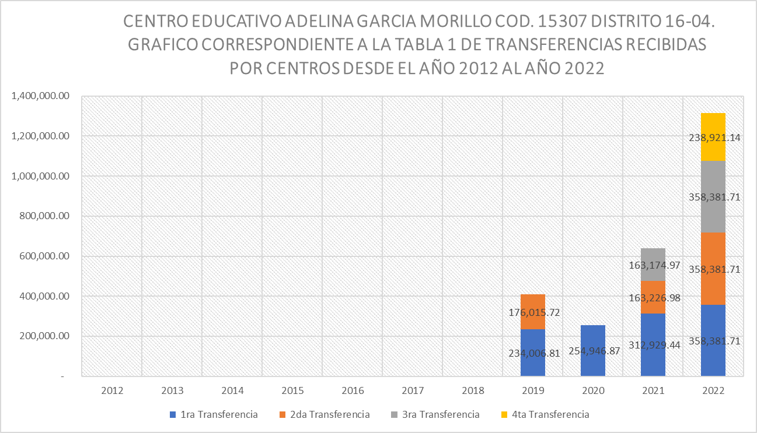

Fuentes: Manual de procedimiento y pasos contables para el buen manejo de los Recursos Descentralizado Depto. De contabilidad Distrito Educativo 16-04, Bonao, Rep. Dom.

# **Impacto de los recursos invertidos:**

Adelina García Morillo es una institución básica que viene recorriendo retos y desafíos para alcanzar la buena gestión de la institución como tal. Que ha alcanzado grandes victoria, gracias a Dios. En este sentido, desde que estamos recibiendo recursos del Estado continuamos viendo que es posibles que se vayan logrando las peticiones y necesidades en todas las dimensiones de la escuela y como escuela.

**A continuación el antes y después:**

|  |  |
| --- | --- |
| **Antes** | **Después** |
| La cancha del centro educativo estaba en muy mal condición con relación a pintura. | Al inicio del año escolar 2022-2023 |
| Las rampas de la escuela nos las entregaron sin pintar. | Actualmente están pintadas. |
| La pintura del centro educativo estaba deterioradas. | Se pinto al inicio del año escolar 2022-2023 |
| La misión y la visión estaban redactada en hojas de hilo. | Actualmente la publicidad de la misión y visión están hecha en denglas. |
| La oficina principal no contaba con sillas para atender a las visitas en la sala de espera. | Se compraron 10 sillas de oficina para la visita. |
| Las oficinas no tenía sillones ejecutivos | Actualmente contamos con dos sillones para oficina |
| No se contaba con impresora, ni fotocopiadora. | Actualmente contamos con una fotocopiadora e impresora para facilitar el trabajo. |
| Las mesas del comedor estaban rotas. | Actualmente están siendo reparadas. |
| La parte frontal no tenía trinchera ni cerradura del portón. | Actualmente tenemos la trinchera, cerradura del portón en la parte frontal. |
| Compra de equipos de limpieza. | Actualmente contamos con varios equipos de limpieza: escobillones, rastrillo, regadera y bomba. |
| Tenemos plomería de baños y lavamos en mal. | Ahora son arreglados. |
| El área verde está llena de troncos. | Actualmente está organizada y limpia. |
| El pavimento muy sucio de lama. | Actualmente está limpio. |
| No contábamos con suficiente pizarra. | Actualmente contamos con las pizarra y pintada |
| **Antes** | **Después** |
| No contábamos con mesas grandes para las efemérides. | Ahora contamos con varias mesas para la celebración y exposición de efemérides curriculares. |
| No contábamos con internet en la oficina. | Ahora tenemos internet permanente. |
| No teníamos internet en los pabellones. | Ahora contamos con internet en todos los pabellones del centro educativo para facilitar el trabajo y que sea más rápido la búsqueda de las actividades. |
| Las oficinas no tenían escritorios. | Ahora contamos con escritorios en las oficinas de la administración. |
| En la oficina no había teléfono. | Ahora contamos en la oficina con un teléfono fijo. |
| En el comedor no contábamos con reflectores. | Ahora contamos con varios reflectores para alumbrar el comedor, ya que este era oscuro para la presentación de actividades y eventos curriculares y extracurriculares. |
| Los baños del comedor estaban juntos: varones y hembras. | Ahora esta una división entre ambos sexos. |
| No teníamos escalera para las instalaciones y limpieza. | Ahora contamos con una escalera mediana que es usada para las instalaciones eléctricas y la limpieza de os techos de la escuela. |

# **Adquisición de los Recursos del Centro Educativo**

**Antes:**

Nuestro centro educativo cuenta con la ayuda de varias instituciones locales que intervienen en algunas de las necesidades, pero nuestra capacidad para satisfacerlas y que no podíamos cubrir como tal, debido a esto, se realizaban viernes de colores, quermés, elaborábamos cartas a los negocios y otras actividades.

Las autoridades políticas intervenían en la misma, aunque no era suficiente para sostener la gestión con relación a las áreas que requerían de muchos insumos. Además no se contaba con un plan enfocado a esa realidad. Todo se realizaba de manera aleatoria.

No había una gestión dirigida y empeñada a estas necesidades de descentralización.

# **Adquisición de recursos en este momento.**

El centro educativo de la Adelina García Morillo se encuentra mejorando bastante en cuando a los recursos, gracias a la descentralización hemos podido mantener una buena gestión con relación a insumos. Las necesidades se van manejado y cubriendo bastamente.

Actualmente contamos con transferencias disponibles desde el ministerio, con los recursos necesarios para dar salida a la gestión.

Contamos además con una directiva que da seguimiento a estos recursos de manera continua para que se ejecuten todas las acciones que plantea el centro educativo. MINERD, (2013) plantea el Manual Operativo de Centros Educativos.

En ese orden, contamos con la elaboración de un Proyecto Operativo de Centro (POA), este presenta todas las acciones y tareas que deben cumplir las instituciones. A este proyecto se le está dando más significado para la labor de la institución.

El POA es una herramienta de planificación de corto plazo, que permite establecer los objetivos en la institución donde se plasman las estrategias que se bebe cumplir y estipula las acciones a seguir.

# **Tabla de cotización por monto:**

**Tabla 1**

***Cotización por Monto:***



Fuentes: Manual de procedimiento y pasos contables para el buen manejo de los Recursos Descentralizado Depto. De contabilidad Distrito Educativo 16-04, Bonao, Rep. Dom.

# **Participación de la sociedad civil local**

Antes:

La sociedad civil local en lo referido anteriormente aunque ayudaban tenía que recoger algunos insumos, estos no eran suficientes. Se integraba a servir en el centro educativo en la limpieza, ellos llegaban desde temprano y pedían que los pusieran en donde se necesitaba pero con detergentes. Además llegaban para aprender a enseñar a los estudiantes de bajo rendimiento.

Ahora:

La sociedad civil local expresa que hay un cambio significativo, con relación a la limpieza, que hay materiales siempre para la limpieza. También, ponen en contacto para colaborar con las acciones que el centro educativo se propone. Muchos de ellos riegan la voz sobre como la escuela ejecuta sus acciones. Llegan a ofrecer sus servicios en caso menores.

# **Lecciones aprendidas:**

Nuestro centro educativo con relación a las lecciones aprendidas estamos elaborando un POA, cada año, este nos facilita la mejor manera de presupuestar las transferencias que manejamos. Se busca la mejor manera de integrar a los padres y los organismos de participación para la realización de las acciones que se plantea el centro.

En ese orden, siempre contamos con una Junta Directiva que nos apoya y se hacen evidentes cada transferencia.

También, en reuniones con el equipo de gestión de la escuela en socialización con ellos, se cuenta, se aprueba, se da un buen giro a los recursos, viendo así, las prioridades educativas, especialmente en la parte pedagógica.

En esa parte, El Manual Operativo de Centros en el apartado del apéndice, muestra cada instrumento para ejecución de los procedimientos para que se cumplan como tal. Para que los objetivos sean alcanzados y la institución crezca, dando soluciones adecuadas y dentro de cada parámetro. (MINERD, 2013).

Los procesos pedagógicos han incrementado para la mejora de la calidad en el rendimiento académico de los estudiantes.

Las compras que se realizan con rubros y la prioridad que se le da a lo pedagógico en el centro educativo.

Así también, los equipos de materiales tecnológico, deportivos, pedagógico, de limpieza, de oficina, entre otros.

Se ha aprovechado las instalaciones en las diferentes áreas como: internet, teléfono, Rauter, otros.

Disponibilidad en los procesos de la gestión en la adquisición de bienes y servicios disponibles en diferentes áreas de la institución.

# **Proyecciones:**

Cuando hablamos de proyecciones, se dice que son todos aquellos programas, planes y servicios que se disponen en la institución con el objetivo de mejorar sus condiciones de vida, para que la gestión de la escuela se organice en base a sus recursos, en lo pedagógico y administrativo. Cabe destacar las siguientes:

* Mantener los recursos en los centros educativos (Transferencias), y que esta llegue de manera continua.
* Que a nivel de centros educativos en sentido general, se le asigne al director la responsabilidad inmediata sobre la compra con cheque directo.
* Que el contador distrital del seguimiento en los procesos que cada centro realiza.
* La continuidad de las transferencias en los centros educativos.
* Que las restricciones con relación algunas compras de materiales en todos los ámbitos se compren dentro de las posibilidades y prioridades.
* Que se envié un contador a los centros educativos y que estos den el seguimiento con el rigor que merece. (Ver las evidencias concretas con relación a: facturas, y procedimientos que realiza el centro).

# **Referencias bibliográficas**

Casassus, J. (1990). *Desentralización y desconcentración de los sistemas educativos en América Latina: fundamentos y dimensiones críticas.* Santiago : Cede de la Cepal. Obtenido de https://hdl.handle.net/11362/29769

Echavarría Granjales, C. V. (2003). La escuela:mun escenario de formación y socialización para la construcción de identidad moral. *Revista Latinoaméricana de Ciencias Sociales, Niñez y Juventud, 1*(2), 15-47.

López Martín, R. (2012). Hisoria de la escuela y cultura escolar: Dos decadas de fructíferas relaciones. La emegente importancia del estudiao sobre el patrimonio escolar. *Universitat de Valéncia*, 17-42. Obtenido de http://institucional.us.es/revistas/cuestiones/22/art_1.pdf

MINERD. (1997). *Ley General de Educaciòn de la Repùblica Dominicana.* Santo Domingo: MINERD. Obtenido de https://www.isfodosu.edu.do/transparencia/phocadownload/BaseLegal/Leyes/Ley_General_Educacion_66-97.pdf

MINERD. (2009). *Ordenaza No. 02-2008 Que establece el Reglamento de las Juntas Desentralizadas.* Santo Domingo: Ministerio de Educaciòn. Obtenido de https://siteal.iiep.unesco.org/sites/default/files/sit_accion_files/ordenanza_02-2008_reglamento_juntas_descentralizadas.pdf

MINERD. (Julio de 2013). Instructivo para el manejo de fondos transferidos a las juntas regionales, de distrito y de centro eduativo. 8-13. Obtenido de https://www.ministeriodeeducacion.gob.do/docs/direccion-general-de-gestion-y-descentralizacion-educativa/U3Ma-instructivo-transferencia-actualizado-en-julio-2013-2pdf.pdf

MINERD. (2013). *Manual Operativo de Centro Educativo Público.* Santo Domingo, República Dominicana: Ministerio de Educación .

MINERD. (2014). *Jornada Esolar Extendida. Orientaciones para la implementacin de la Jornada Escolar Extendida en el Nivel Primario.* Santo Domingo, República Dominicana: Ministerio de Educación .

MINERD. (Noviembre de 2018). Desentralizaciòn y las transferencias de recursos a las Juntas de Centros Educativos: Voces de actoras y actores sobre sus avances y limitaciones. 5-10. Obtenido de https://www.intered.org/sites/default/files/boletin_20_fse_juntasescolares.pdf

Rodríguez Rocha, E. (2016). El rol de la escuela en las desiciones educativas de sus alumnos bajo el contexto de la transición a las instituciones públicas de educación media superior de la Ciudad de México. *SciELO, 34*(102). doi:10.24201/es.2016v34n102.1447

**Anexos**

**Anexo 1**

**Solicitud de Recursos Financieros**



**Anexo 2**

**Solicitud de Cheque**

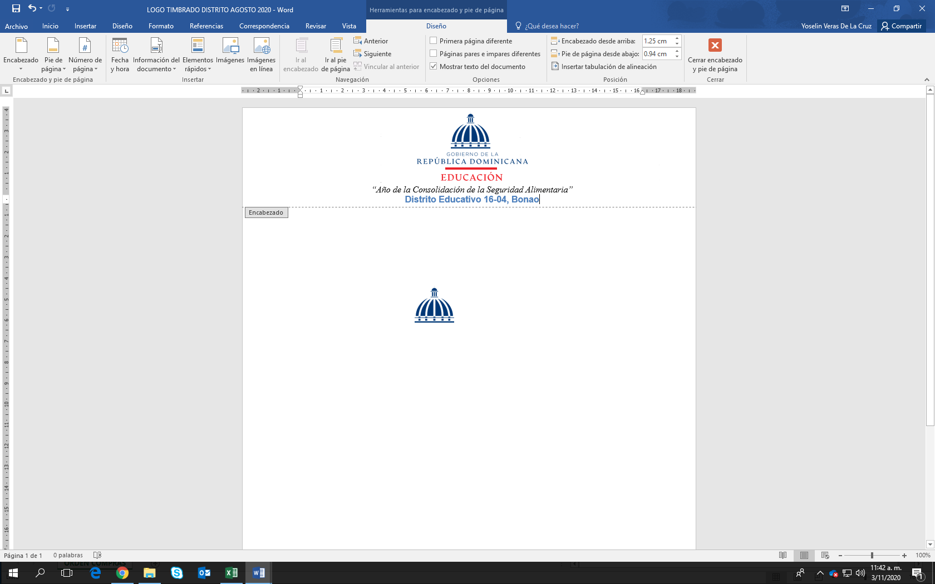

**Distrito Educativo 16-04, Bonao**

Bonao, Rep. Dom. _____de_____________del 2023.

Al: **MA.___________________________**

Director/a Distrital

Vía: **Departamento de Contabilidad**

Distrito_______________________

De la: Junta de Centro________________

Código: ______ Transf. _________

Asunto: Solicitud de cheques

Anexos: Cotizaciones, Certificación de registro de Proveedor del Estado de los Suplidores, DGII y TSS.

**Muy respetuosamente**, nos dirigimos a usted para que sea aprobada la confección de cheque a favor de:______________________________________________, por un monto de:RD$_________________________________________________________________________________________________, por el concepto de__________________________________________________________

____________________________________________________________

**____________________________ __________________________**

**Solicitador por: Autorizado Por:**

**Pte. de la Junta de Centro Tesorero de la Junta**

**Anexo 3**

**Orden De Compra**

**______________________**

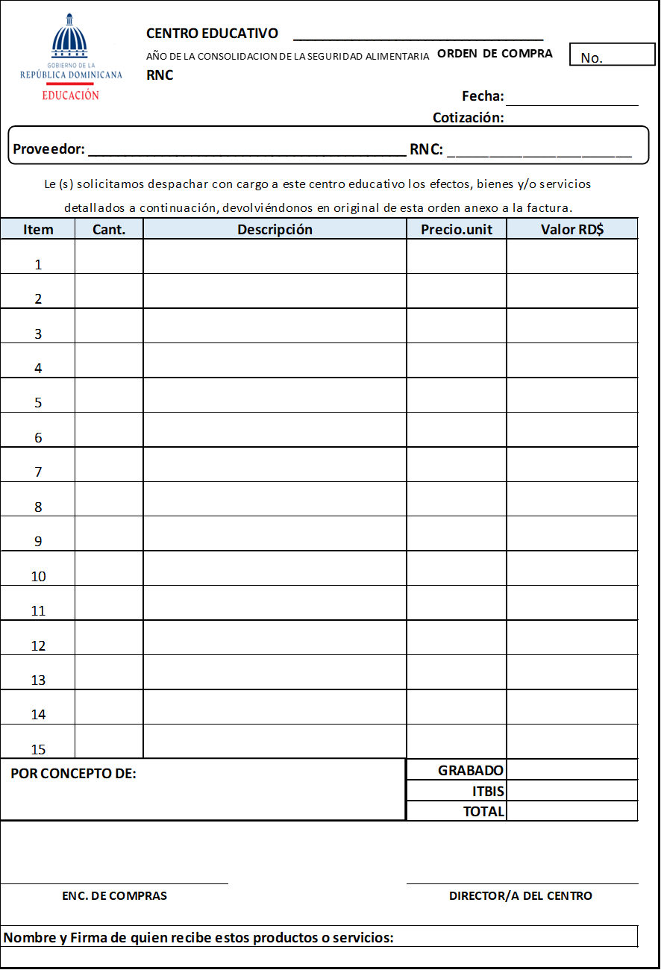

**Anexo 4**

**Cotización de Mano de Obra Especializada**



“Año de la Consolidación de la Seguridad Alimentaria”

**Distrito Educativo 16-04, Bonao**

**COTIZACIÓN**

**MANO DE OBRA ESPECIALIZADA**

**CENTRO EDUCATIVO__________________________________________________**

**CODIGO DEL CENTRO__________**

**FECHA_________________**

He recibido de la **JUNTA DE CENTRO** la suma de RD$_________________valor en letras___________________________________________________________________

Por concepto de:_____________________________________________________________________________________________________________________________________________________________________________________________________________________________________________________________________________________________________________________________________________________________________________________________________________________________________________________________________________________________________________________________________________________________________________________________

Cheque no. _________

___________________ ______________________ _____________________

**Entregado por el centro Técnico de la comisión Recibido por**

___________________ ______________________ _____________________

**Firma Firma Firma**

___________________ ______________________ _____________________

**Cédula Cédula Cédula**

**Anexo 5**

**Factura de Proveedor Informal**



“Año de la Consolidación de la Seguridad Alimentaria”

**Distrito Educativo 16-04, Bonao**

**FACTURA PROVEEDOR INFORMAL**

**Centro educativo: ________________________________________________________**

**NCF: B1100000_____**

**Fecha: _____________**

He recibido de la junta de centro la suma de RD$_________________ valor en letras___________________________________________________________________________________________________________________________________________

**Por concepto de:**________________________________________________________________________________________________________________________________________________________________________________________________________________________________________________________________________________________________________________________________________________________________________________________________________________________________________________________________________________________________________________________

Cheque no. _________

___________________ ______________________ _____________________

**Entregado por el centro Técnico de la comisión Recibido por**

___________________ ______________________ _____________________

**Firma Firma Firma**

___________________ ______________________ _____________________

**Cédula Cédula Cédula**

**Sello del centro.**

Pizarras (instalación y pintura)

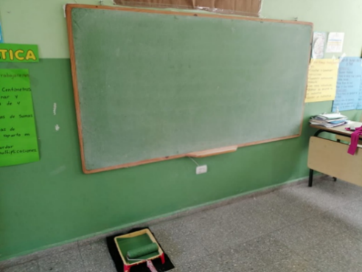 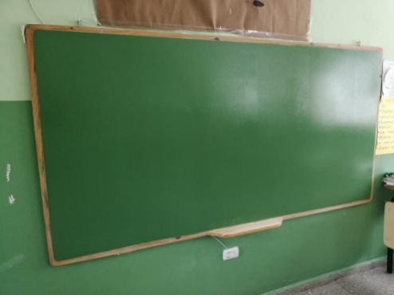

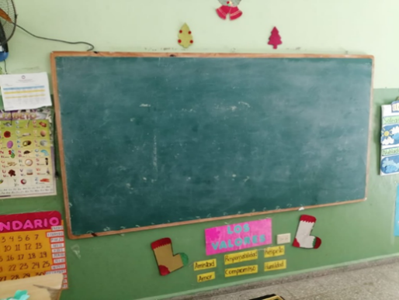 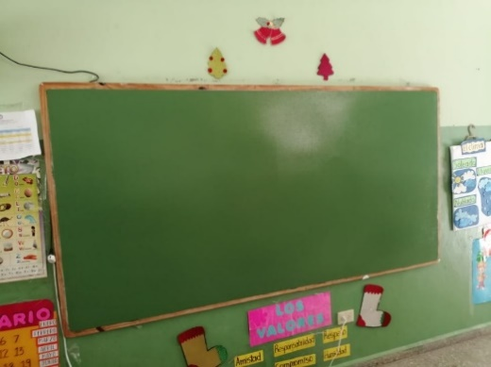

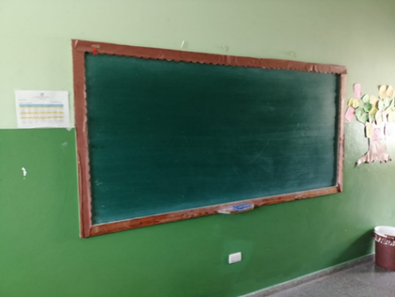 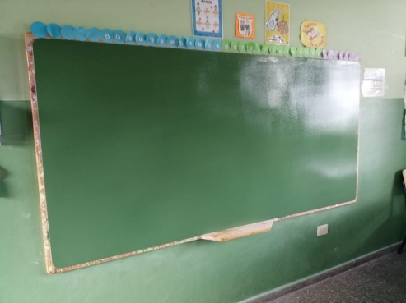

Trinchera entrada principal

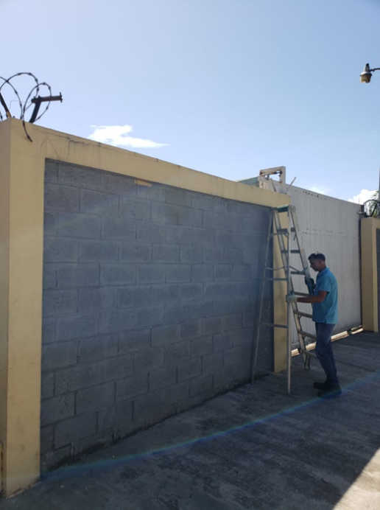 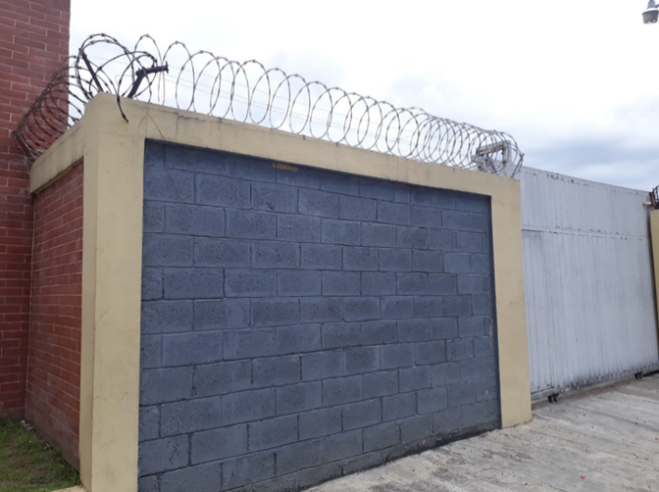

Plomeria de los baños

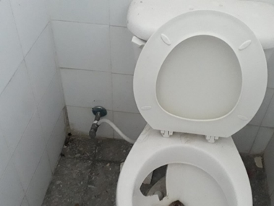 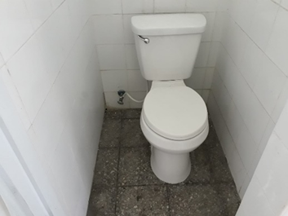

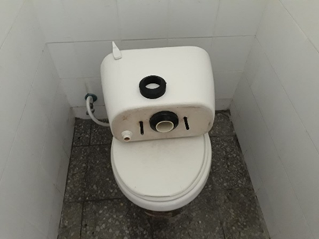 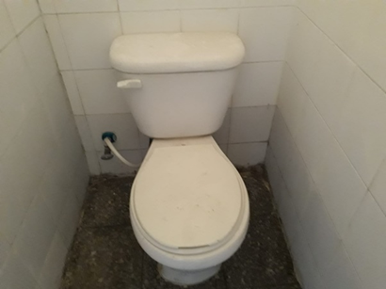

**Lava manos en mal estado**

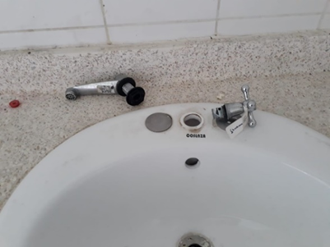 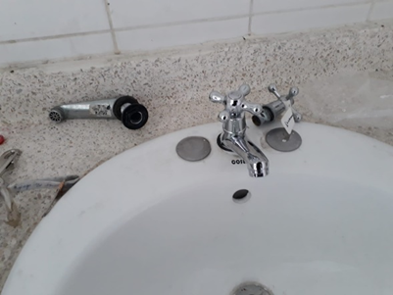

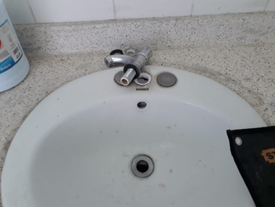 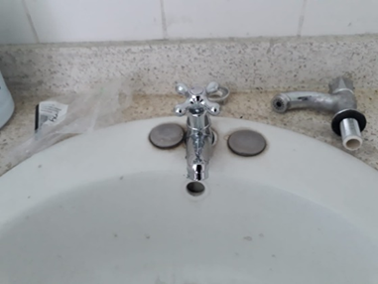

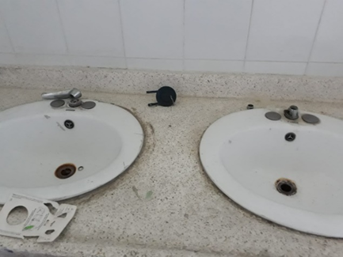 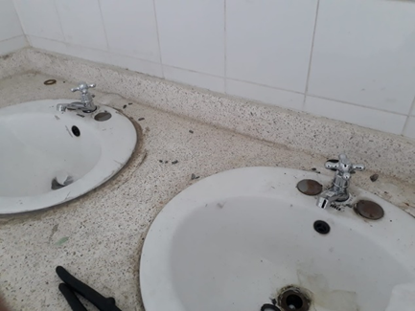

**Equipos de limpieza**

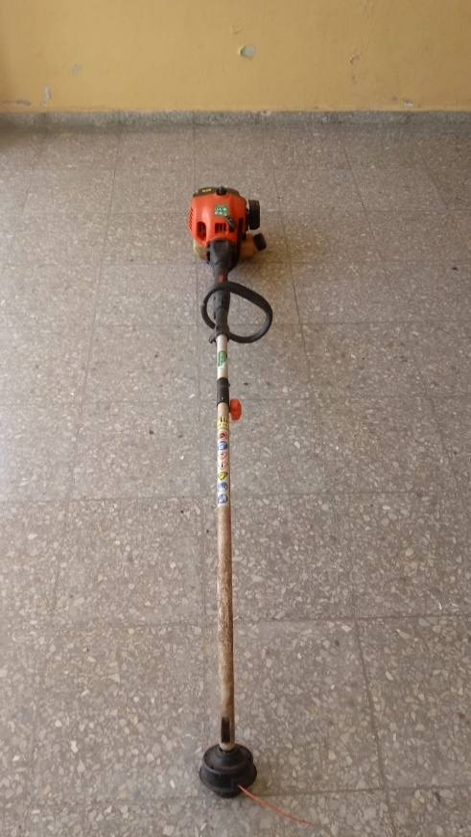 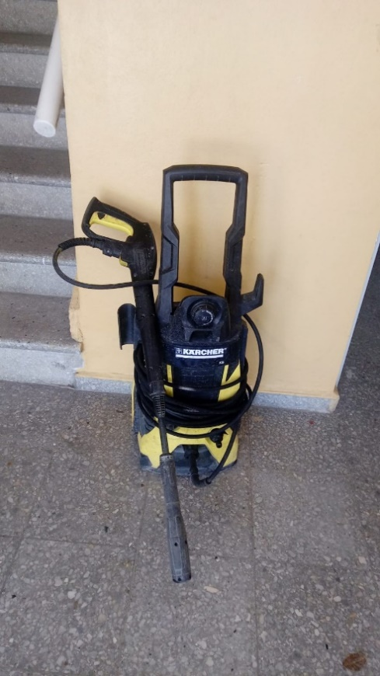

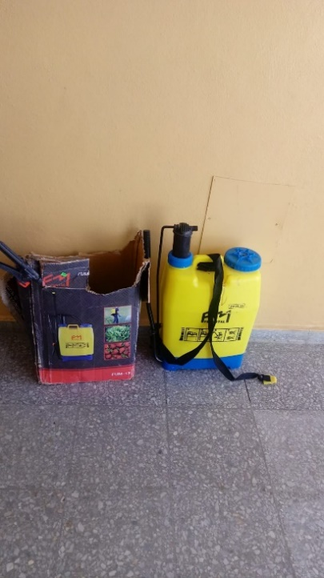

**Impresora**

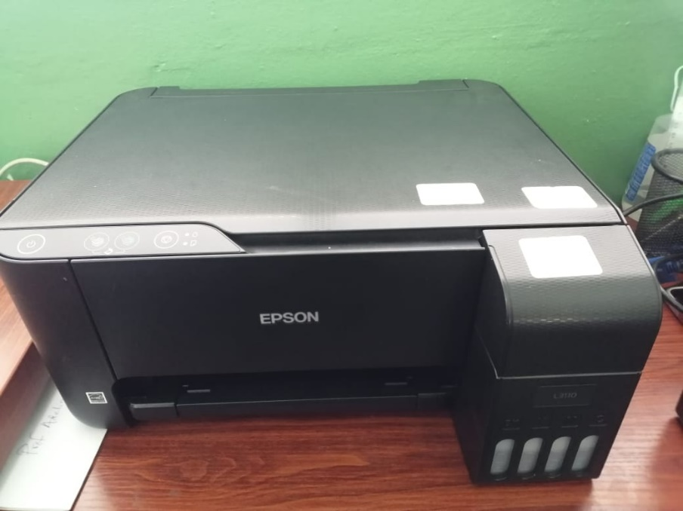

**Fotocopiadora**

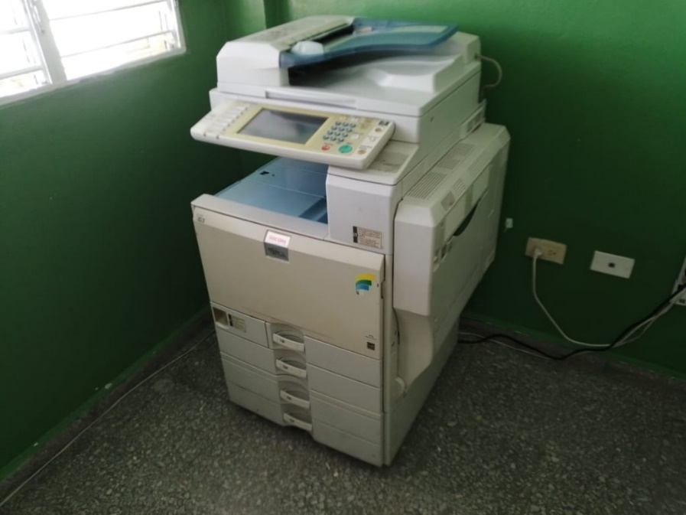

**Sillones ejecutivo para oficinas**

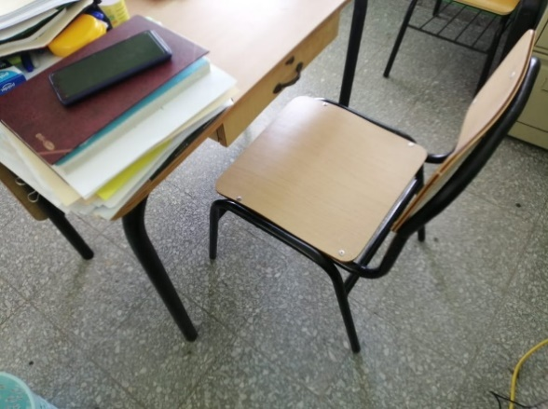 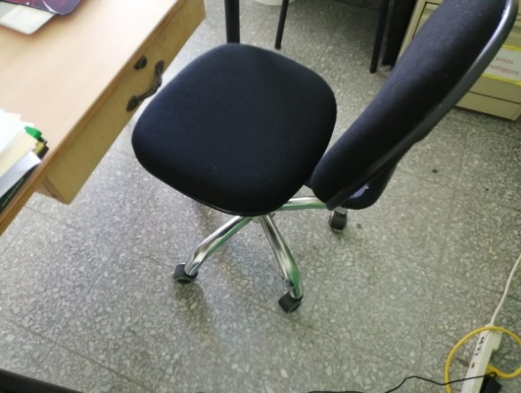

**Silla de oficina para visitas**

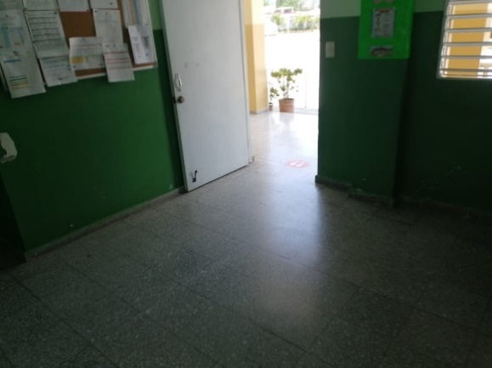 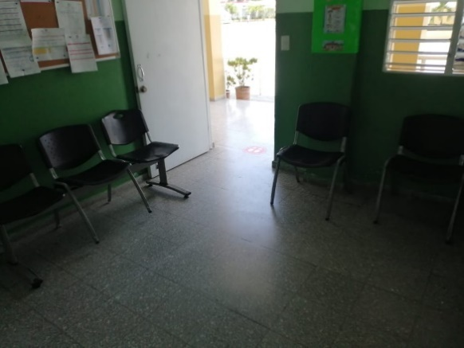

**Silla de oficina para visitas**

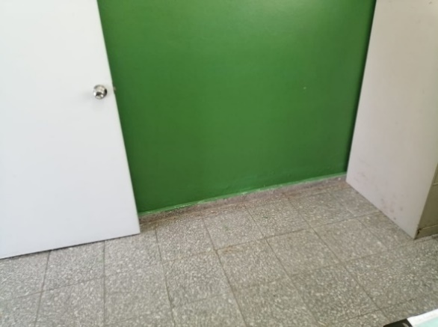 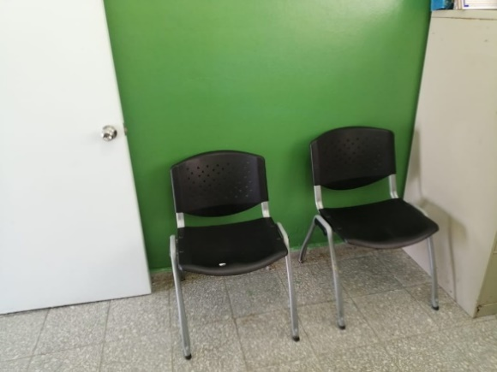

**La Misión y la visión**

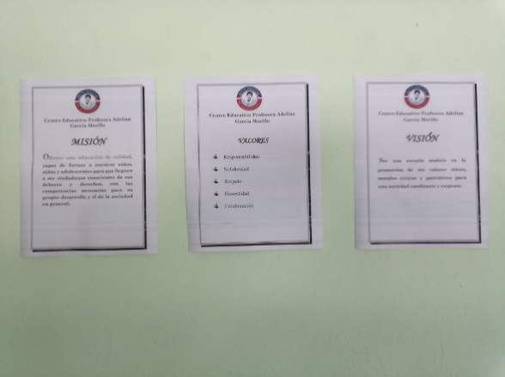 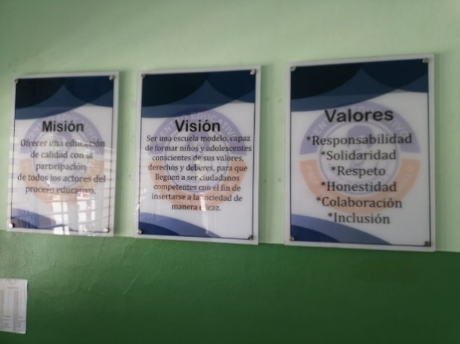

**Limpieza del Pavimento**

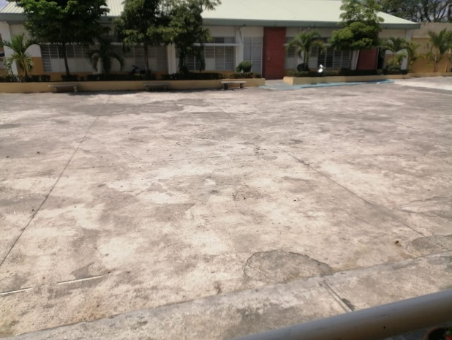 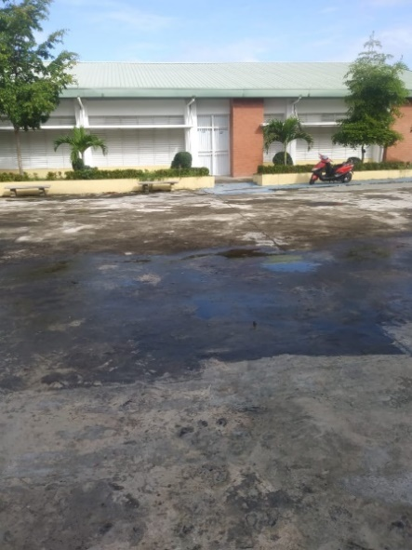

**Escombro en Area verde**

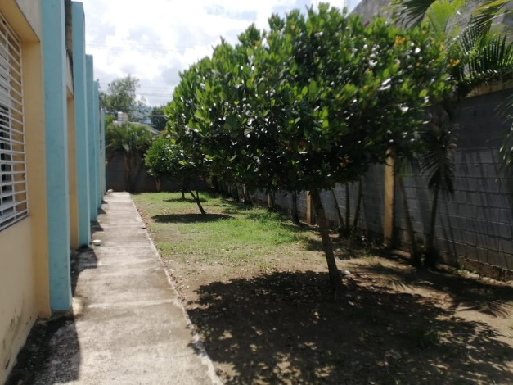 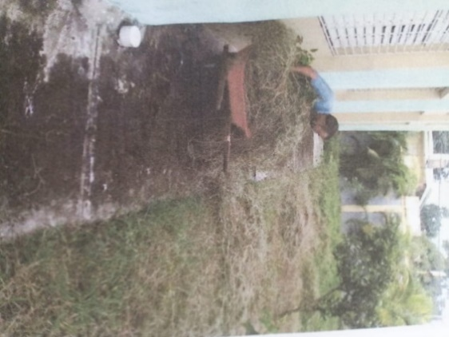

**Internet en los pabellones**

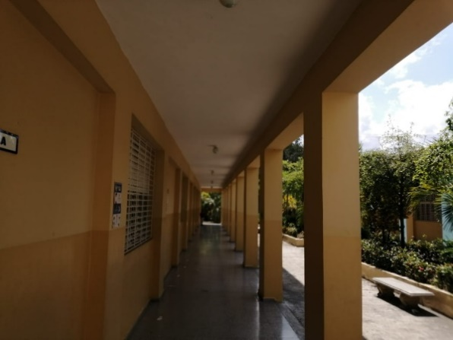 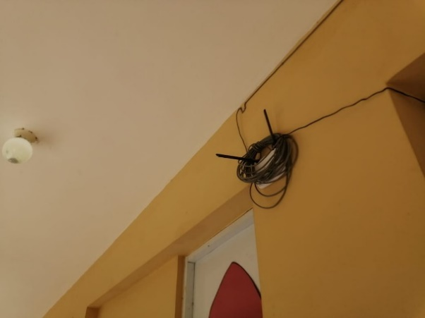

**Internet en las oficinas**

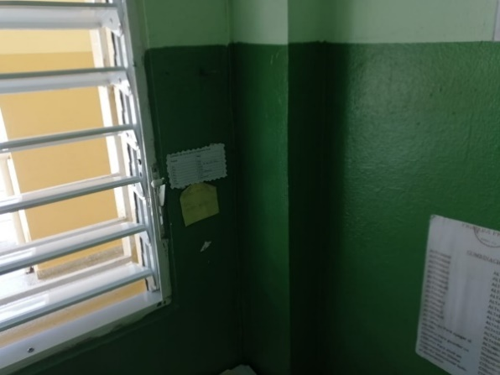 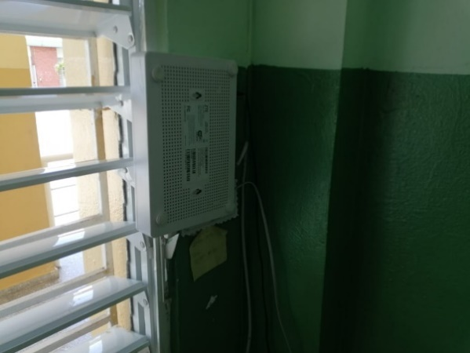

**Mesas para la Efemérides**

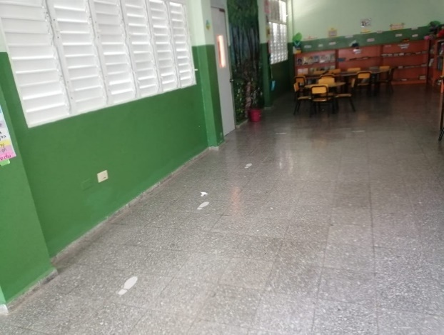 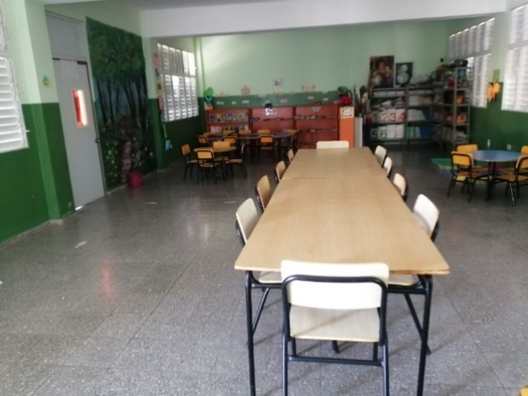

**Mantenimiento de la rampa**

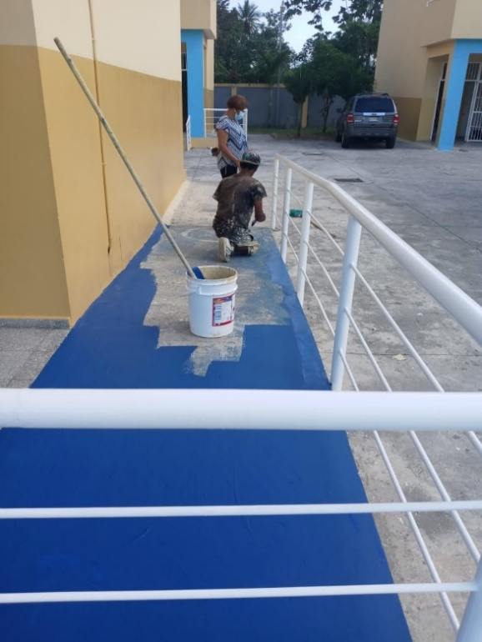 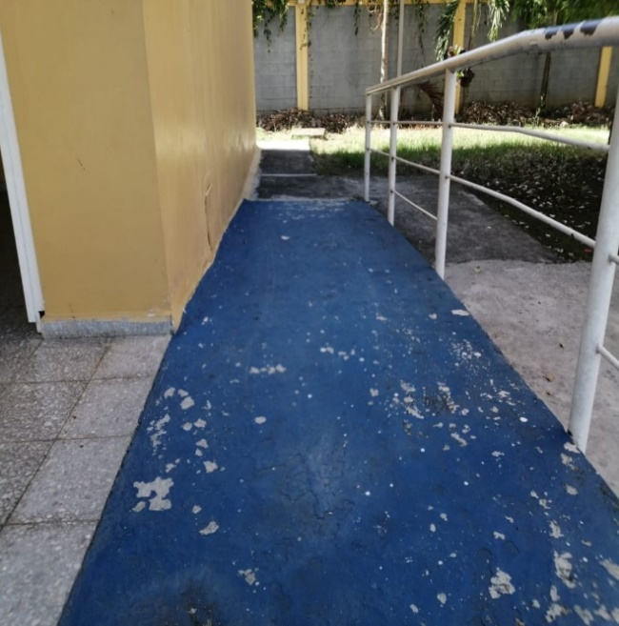

**Arreglo de mesas del comedor**

